子どもクラブ活動チェックリスト
（参加者用）

【活動前】
- 活動２週間前から、健康チェックシートに、朝の体温と健康状態を記入しましょう。

【活動日の朝】
- 発熱や風邪などの症状がある場合は、参加しないようにしましょう。
- 参加する場合は、健康チェックシートを忘れずに持ってきましょう。

【活動場所への移動】
- 乗り合わせを避け、お家の人に送ってもらいましょう。
- バスなどで移動する場合は、隣の席を空け、間隔をとって座りましょう。

【活動中】
- 感染防止のため、マスクをつけ、こまめに手洗い・手指消毒をしましょう。
- 友達との間隔をとりましょう。
- 暑さを感じた時は、熱中症にならないように、周りと間隔をとった上で、マスクを外しましょう。
マスクを外した時は、おしゃべりは控えましょう。
- 具合が悪くなったら、活動をやめ、すぐに大人の人に伝えましょう。

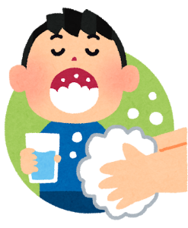
【活動後】
- 自宅に戻ったら、必ず手洗い・うがいなどをしましょう。
活動後も数日、健康チェックを続けましょう。

